徐汇区区域空间生态环境评价建设项目

生态环境准入研判服务指南

一、适用范围
本指南适用于徐汇区范围内各类涉及污染排放的建设项目的生态环境准入研判，包括生态环境准入相符性以及环评、排污许可类型的初步研判。跨前为建设单位提供项目选址、环保手续办理和环保措施要求等方面的专业指导。

二、工作依据
1、《上海市委、市政府关于加强生态环境分区管控的实施意见》
2、《上海市人民政府关于深化环境影响评价与排污许可制度改革的实施意见》（沪府规〔2024〕8号）
3、《上海市生态环境局关于开展区域空间生态环境评价工作的通知》（沪环评〔2025〕142号）
4、《上海市生态环境局关于印发〈上海市区域空间生态环境评价技术指南（试行）〉的通知》
5、《上海市生态环境局关于徐汇区区域空间生态环境评价试点成果审核意见的复函》（沪环函〔2026〕×号）
6、《徐汇区人民政府办公室关于印发〈徐汇区区域空间生态环境评价单元管理清单〉的通知》（徐府办〔2026〕×号）
7、《〈建设项目生态环境影响评价分类管理名录〉上海市实施细则规定》（沪环规〔2026〕×号）
8、《固定污染源排污许可分类管理名录（2019年版）》（生态环境部令第11号）

三、管理机构
上海市徐汇区生态环境局

四、服务流程
（一）信息填报
建设单位登录“一网通办”、“徐汇区区域空间生态环境评价建设项目生态环境准入研判服务平台”（网址：http：／／×），按以下步骤在线填报：
1、建设单位按照《建设项目基本信息表》（附表1）准备相关资料，并在线填写项目基本信息，包括建设单位名称、联系方式、建设地址、行业类别、项目性质等，根据不同项目情况按研判服务平台提示填报建设规模、原辅物料清单、主要工艺等其他补充信息。
2、建设单位对所填写信息确认无误后，可提交研判服务平台进行初步分析。
3、建设单位需对填报信息的准确性和完整性负责，填报信息有误或不全，可能会导致研判结果有误。若有问题，可重新填报或咨询相关管理部门。
（二）初步分析
研判服务平台依据建设单位填写信息，自动生成建设项目生态环境准入初步分析说明表（附件2），告知建设单位选址与《单元管理清单》的相符性、后续生态环境相关手续办理要求，以及对应行业主要的生态环境管理要求、项目施工期及营运期污染治理措施要求等。
初步分析结果为建设单位提供项目选址、环保手续办理和环保措施要求等方面提前专业指导，并非行政许可事项，具体准入结果及环保要求以生态环境主管部门出具的建设项目生态环境影响评价审批意见、核发的排污许可证为准。建设单位填报内容存在遗漏、错误、无效或与事实不符等情形，会导致分析结果失准，相关后果由填报单位自行承担。
（三）申请出具研判意见
对于符合上海市特定区域简化政策豁免环评、且不纳入排污许可管理的建设项目，建设单位可通过研判服务平台，在初步分析基础上，进一步向管理部门申请出具研判意见。区生态环境局对建设单位填写材料的完整性进行审核，材料不齐全或者表述不清楚，无法判断项目情况的，于五个工作日内告知建设单位需补正的材料。材料齐全后，十个工作日内对建设项目与单元管理清单要求的相符性、环评形式以及排污许可管理类别进行复核，并出具正式研判意见。
（四）对研判结果的应用
1、对于不符合单元管理清单要求的建设项目，建设单位应另行选址，必要时可进一步咨询相关属地管理单位或区生态环境局。
2、对于符合单元管理清单要求、按照《〈建设项目生态环境影响评价分类管理名录〉上海市实施细化规定（2026年版）》应办理环评手续的建设项目，建设单位应按要求开展建设项目生态环境环境影响评价，并落实《单元管理清单》要求。
3、对于符合单元管理清单要求、按《〈建设项目生态环境影响评价分类管理名录〉上海市实施细化规定（2026年版）》豁免环评手续但纳入排污许可管理的建设项目，建设单位无需办理环评手续，可通过研判服务平台下载对应的行业管理清单，落实施工期和营运期环境管理要求，并按规定申领排污许可证或办理排污登记。
（1）应申领排污许可证的建设项目，建设单位应在开工建设前参照《深化环评与排污许可“一次审批”改革试点办事指南》的流程和材料要求申领排污许可证。同时，依据《关于优化建设项目新增主要污染物排放总量管理推动高质量发展的实施意见》（沪环规〔2023〕4号）纳入总量控制实施范围的，建设单位需在申领排污许可证时提交主要污染物排放总量计算文件，纳入新增总量削减替代实施范围的，还需提交新增总量削减替代来源说明。建设单位需参照排污许可单位自行监测技术指南（总则或行业）开展自行监测。
（2）应办理排污登记的建设项目，建设单位需按上海市相关要求在开工建设前完成排污登记。
4、对于享受本次徐汇区区域评价成果而豁免环评、且不纳入排污许可管理的建设项目，建设单位应按单元管理清单要求开展建设，并可通过研判服务平台下载对应的行业管理清单，落实施工期和营运期环境管理要求。
5、承担国家或上海战略任务、解决行业“卡脖子”技术以及非物质文化遗产传承需要的产业项目，在符合市级生态环境分区管控方案以及本市和徐汇区产业导向和国土空间规划要求的基础上，不受单元管理清单限制。其准入采取“一事一议”方式另行研究确定。

五、办理流程图
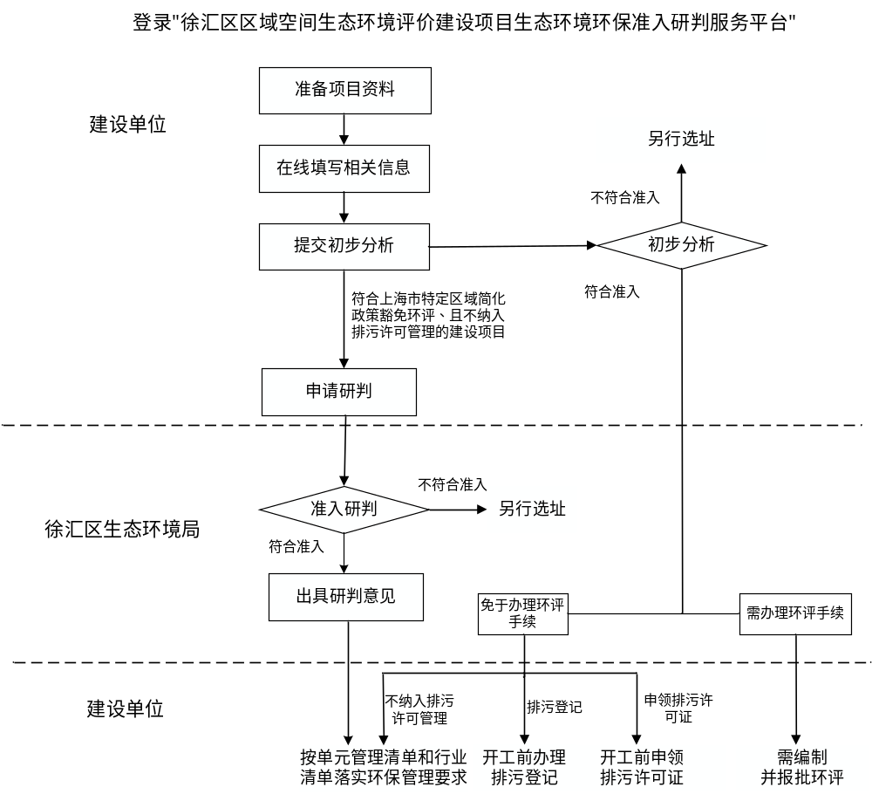

附表1 建设项目基本信息表
一、基本信息
（1）建设单位名称
（2）联系人和联系电话
（3）建设项目名称[1]
（4）建设地点[2]
（5）行业类别及代码[3]
（6）建设性质[4] |  |  | 新建 扩建 改建或技改
（7）用地情况[5] |  |  | 现有厂房 新建厂房 其他
二、其他信息
（1）产品及产能
（2）原辅物料信息
物质名称 | 年消耗量 | 单位 |  | 最大存储量 | 单位 | 物态 | 包装方式
（3）主要工艺[6]
工艺流程 |  |  |  | 特殊情况
【1】项目名称：拟建的建设项目名称，与立项或项目可行性研究报告等设计文件一致。
【2】项目地点：明确建设项目所在位置。
【3】行业类别及代码：按照《国民经济行业分类》（GB／T4754－2017）及修改单填写建设项目行业类别及代码，细化到小类（4位行业代码及对应的行业类别），在系统上填写关键字搜索并根据实际情况进行选择。涉及不同行业类别产品时，需分别列出。
【4】建设性质：包括新建（迁建）、改建、扩建、技术改造。
【5】用地情况：包括自有厂房、租赁厂房和其他。
【6】系统依据填写的国民经济分类管理名录，按《〈建设项目生态环境影响评价分类管理名录〉上海市实施细化规定（2026年版）》（沪环规〔2026〕**号）及《固定污染源排污许可分类管理名录》关注的工艺环节及要点自动生成工艺选项（包括通用工序选项），建设单位按实际情况进行选填。涉及不同行业类别产品时，按不同类产品分别填写。
注：餐饮企业仅需填写（一）基本信息中（1）-（5）项内容。

附表2 建设项目生态环境准入初步分析说明表（样例）
项目名称
建设单位 |  | 所属行业
项目地址 |  | 所属单元
准入要求  相符性（基于初期研判结果） | 相符□ 不相符□ 待确认□
准入要求  相符性（基于初期研判结果） | 不相符原因：
是否位于产业控制带 | 是□ 否□
项目环评类别 | 报告书□ 报告表□ 登记表□ 免于办理环评□
排污许可管理类别 | 重点管理□ 简化管理□ 登记管理□ 未纳入排污许可□
工作指南 | 根据研判结果系统对应输出相关提示：  1、环评类别为报告书/报告表：请及时开展环境影响评价，具体结论以环评文件及审批意见为准。  2、环评登记表：企业应当在建设项目建成并投入生产运营前，登录网上备案系统, 在线填报并提交建设项目环境影响登记表。  3、排污许可为重点管理/简化管理：排污单位应当在实际排污行为发生之前，依法申请取得排污许可证，并按照排污许可证的规定排放污染物。  4、排污许可登记管理：排污单位应当在实际排污行为发生之前，通过全国排污许可证管理信息平台填报排污登记表，提交后即时生成登记编号和回执，由排污登记单位自行留存。  5、环评和排污许可均为豁免：建设单位应按单元管理清单要求开展建设，并可通过研判服务平台下载对应的行业管理清单，落实施工期和营运期环境管理要求。
所在单元管理清单要求 | - 系统自动匹配项目所在单元，并自动生成针对该单元的管理要求，可供下载参考。
所属行业管理要求 | 系统自动匹配项目所属行业，并自动生成针对该行业的主要环保管理要求和建议，可供下载参考。
其他说明事项 | 以上研判结果依据当前填报内容生成，请确保所填信息真实、完整、准确，如因填报内容存在遗漏、错误、无效或与事实不符等情形导致分析结果失准，相关后果由填报单位自行承担。初步分析结果为建设单位提供生态环境准入参考意见，具体准入结果以生态环境影响评价批复、排污许可证或研判意见为准。
生态环境主管部门服务窗口联系方式

